MOA-200氧化锌避雷器测试仪
使 用 说 明 书

一、概述
MOA—200是根据ZGF24003-《便携式直流高压发生器通用技术条件》和DL/T596-《电力设备预防性试验规程》及GB11032-《金属氧化物避雷器》标准的要求而设计生产的最新产品。
它采用PWM调制技术及先进的模块器件，通过高频倍压整流，具有波纹系数小、输出稳定可靠的特点。还设有灵敏可靠的过压、过流及零位合闸保护功能。0.75U_{1mA}锁定功能更给氧化锌避雷器的测量带来便捷。
MOA-200具有广泛的用途: 除了避雷器U_{1mA} 和0.75U_{1mA}下泄露电流测量外，还可用于开关、绝缘子等小容性类试品的耐压试验和泄漏电流测量，也可作为其它需用高电压的场合。
整机由测控系统和升压系统两部分组成，分别置于铝合金箱内，体积小，重量轻，安全可靠，便于携带和现场使用。

二、主要技术参数
1、额定输出电压：200kV
2、额定输出电流：2mA
3、恒流（避雷器专用）：1mA
4、输出电压极性：负。电压显示“-”
电流显示“-”
5、准确度：电压±（1.5%＋2个字）
电流±（1.5%＋2个字）
恒流±（1.5%＋2个字）
6、分辨力：电压0.1 kV
电流1μA
7、外型尺寸：测控箱：340×330×220mm
高压筒：250×250×1250mm
8、重 量: 25kg
三、使用条件
1、环境温度：０—40℃
2、相对湿度：25℃时不大于85%
3、海拔高度：3000m以下
4、工作电源：220V±10% 50Hz
四、操作规程
此测试仪必须由熟悉高电压专业的技术人员操作！
准备工作及注意事项
1、首先检查测试仪表面是否干燥、清洁，电源线、连接电缆及接地线等是否完好。
2、将测控箱接地端与高压筒接地端连接后，从高压筒接地端引出接地线牢固接入地网，并引出放电线, 特别注意：所有接地必须集中在高压筒接地点后再接入地网，不得相互串接。同时，确保测控箱与高压筒间留有足够的安全距离。高压筒离周围物体距离＞1.5倍高压筒高度。
3、用随机附带专用连接电缆将测控箱和高压筒连接起来。
4、试品下端(与地绝缘，不得与仪器外壳连接)接入高压筒的“接试品下端”端，试品上端接入高压筒的“高压端”。
5、高压引线必须采用带绝缘外皮的导线，以减少高压引线对地的电晕电流，同时注意对地绝缘距离。
6、试验完毕，一定要将调压粗调钮复零，关闭高压，将接地线挂在高压端后才能接触高压端或更换试品。
试验步骤
1、打开电源开关（三个显示仪表均为零±1个字，如果0.75U_{1mA}仪表不为零则应掀起0.75U_{1mA}钮），将调压粗调钮反时针回零，按下检测钮（纽灯亮），此时，仪器进入待机状态。
2、常规试验：
按下0.75U_{1mA}钮，顺时针旋转粗调钮(可用细调钮配合调节)，直到电压表显示值为所需电压值时为止。
3、避雷器试验：
掀起0.75U_{1mA}钮，顺时针旋转粗调钮，同时观 察仪表变化，当电流表读数为1000±1.5%时，回调约1/3粗调钮,再按下0.75U_{1mA}钮锁定0.75U_{1mA}表数值，然后,再调节粗调钮(可用细调钮配合调节),直到电压表读数与0.75U_{1mA}表读数相等时，读取电流表数值，即为该避雷器的0.75U_{1mA}下的泄露电流值。
3、试验完毕，调压钮归零，掀起0.75U_{1mA}钮，掀起检测钮关闭高压。
4、放电：如果是一般性（小电容）负载（避雷器等），仪器会很快自动放电，当电压表读数在1.0kV以下时可直接用接地棒放电。如果是稍大电容负载（短电缆等），则须先用带限流电阻的放电棒进行人工放电，直到电压表读数为1.0kV以下时，才可用接地棒直接放电。最后，直接将接地棒挂在高压端，在确保安全后，更换试品。
试验中，当电压或电流超过额定值，保护功能会自动启动，关闭高压。

五、接线示意图
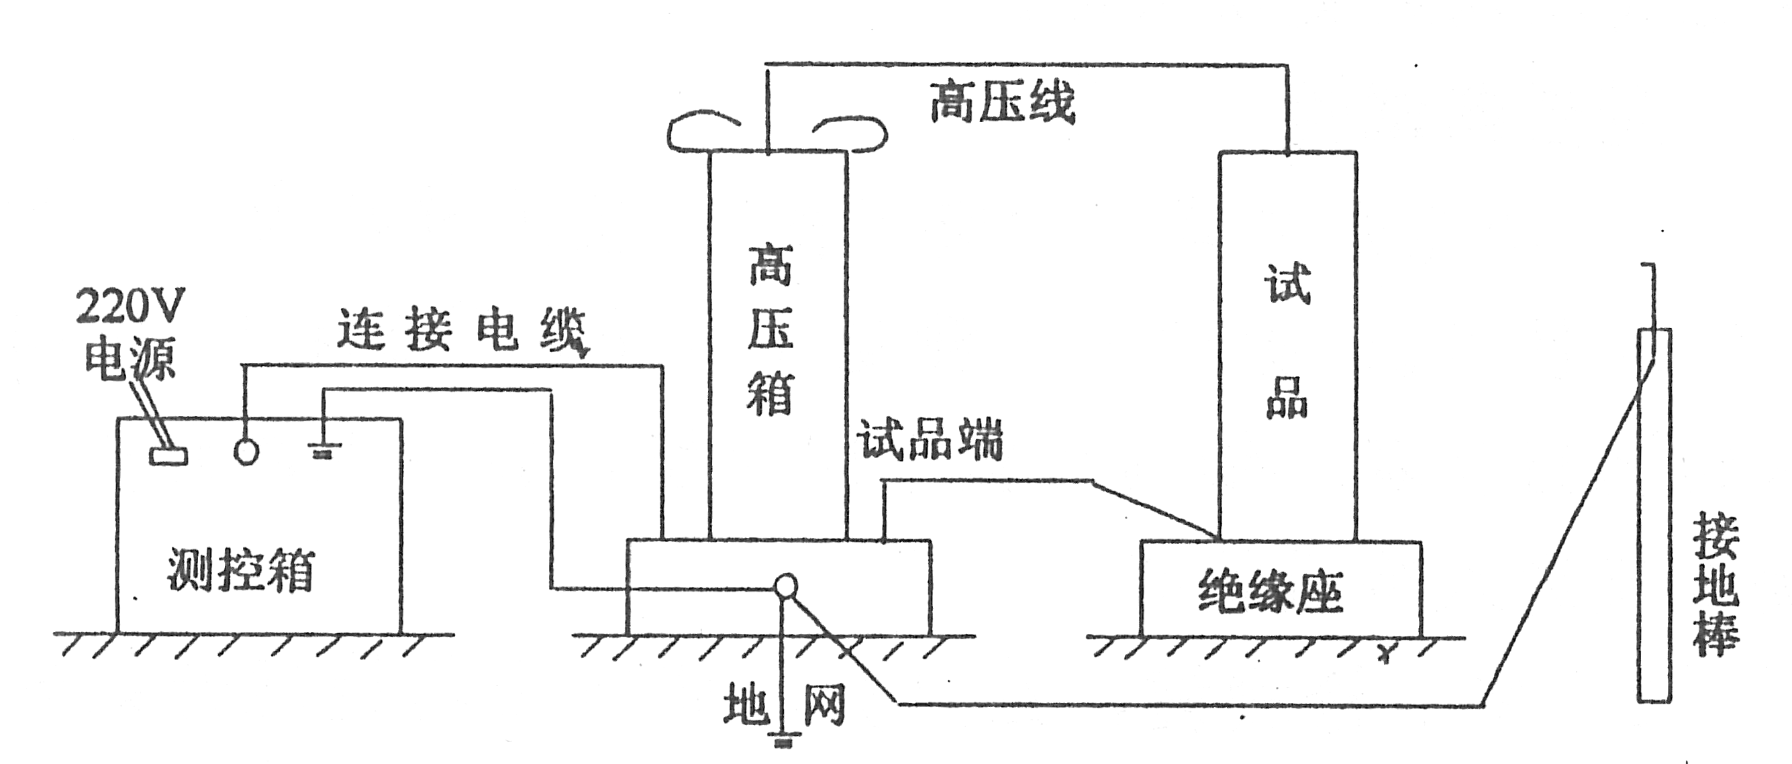

六、成套
1、测试仪主体（含测控箱和高压筒）
2、电源线 1根
3、连接电缆 1根
4、连接地线 1根
5、说明书及合格证 各1份
七、售后服务
产品自出厂之日起一年内因质量问题免费保修，终身提供维修服务。

打印 4,1 2,3 6，5（封面） 两版

